4 декабря учащиеся 2-4 классов , вместе со своими учителями, посетили кинотеатр "Знамя".
Был организован просмотр мультфильма «Холодное сердце 2», нового анимационного приключения от студии Disney, который доставил ребятам массу удовольствий и впечатлений.
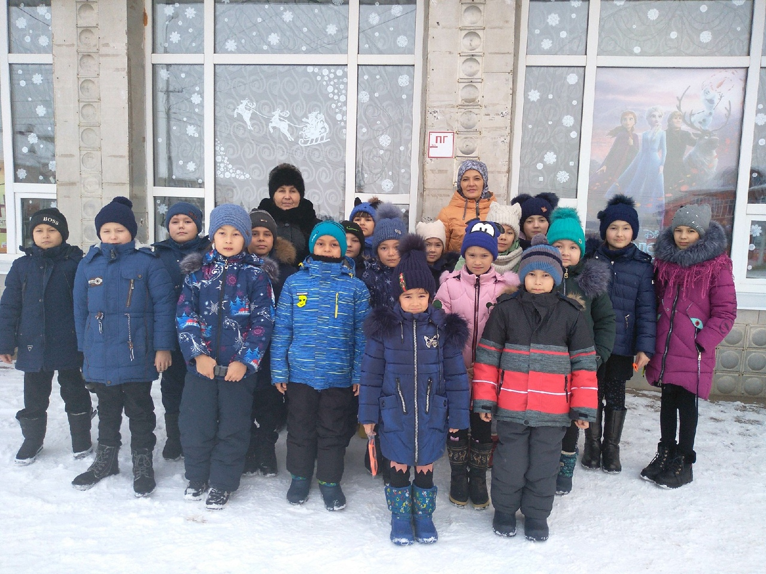
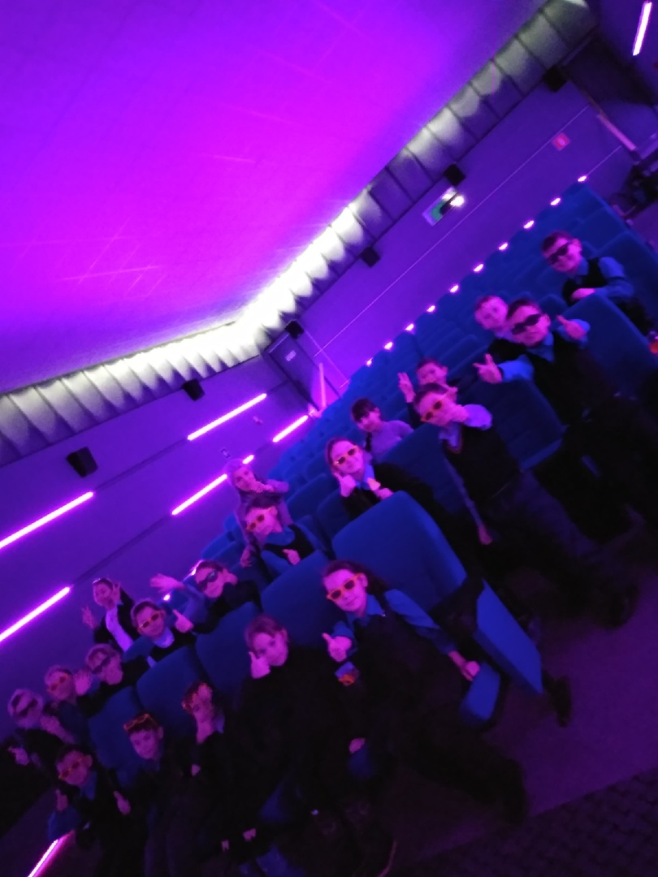
Учитель начальных классов Ахмадуллина Т.В.

